Viacrozmerné dáta, ich analýza

Viacrozmerné údaje sme definovali ako dáta s viacerými atribútmi (viac ako 3) ktoré sa menia v závislosti od jedného alebo viac nezávislých komponentov.
Každodenne sa stretávame s príkladmi, kde potrebujeme vyhodnotiť také údaje: napr. idem si kúpiť nový mobil. Typ mobilu sú nezávislé zložky, ich atribúty (viac ako 3 – viacrozmerné dáta) sú závislé na type.
Porovnanie vybraných telefónov
Názov telefónu
 | 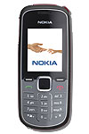 | 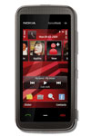 | 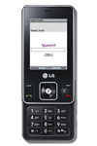
Základné informácie
Rozmery: | 108x45x13,8 mm | 104x49x13 mm | 96,9x51,4x14,9 mm
Celková hmotnosť: | 82 g | 107 g | 100 g
Farebný displej: | Áno | Áno | Áno
Počet farieb: | 65 tis. farieb | 16,7 milióna farieb | 262000
Rozlíšenie displeja: | 128x160 pixelov | 640x360 pixelov | 240x320 pixelov
Pásma: | 900 /1800 MHz | 850 /900 /1800 /1900 MHz | 850 /900 /1800 /1900 MHz
Fotoaparát: | Nie | Áno / 3,2 Megapixel (2048x1536 pixelov) | Áno
Štandardná batéria: | 860 mAh /Li-Ion | 1000 mAh /Li-Ion | 900 mAh /Li-Ion
Pohotovostný režim: | max. 475 hod. | max. 351 hod. | max. 270 hod.
Čas hovoru: | max. 250 min. | max. 294 min. | max. 150 min.
Veľkosť telefónneho zoznamu: | Áno /podľa aktuálnej voľnej pamäte | Áno /podľa aktuálnej voľnej pamäte | Áno /podľa aktuálnej voľnej pamäte
Pamäť SMS v telefóne: | max. 250 SMS /podľa aktuálnej voľnej pamäte | Áno /podľa aktuálnej voľnej pamäte | Áno /podľa aktuálnej voľnej pamäte
Pamäť MMS/EMS v telefóne: | Nie | Áno /podľa aktuálnej voľnej pamäte | Áno /podľa aktuálnej voľnej pamäte
... .... ...

Ak chceme rozhodnúť ktorý mobil si nakoniec vyberieme, musíme si z ponuky veľa desiatok najprv vybrať menej podľa vlastností, ktoré sú pre nás prvoradé a potom ich podrobnejšie porovnať a vybrať. Ak poprosíme predajcu aby poradil, tiež musíme špecifikovať naše očakávania. Toto je príklad rozhodovacieho procesu (výber tovaru) založeného na súbore viacrozmerných údajov podporovaného vonkajším zástupcom (predajca) so skúsenosťami a znalosťami v danej oblasti. Tento proces funguje, kým nemáme príliš veľký súbor údajov s príliš mnoho vlastnosťami, t.j. ak sa dajú spravodlivo zvážiť.
Ak už množina údajov je extrémne veľká pre vyhodnotenie, musíme si pomôcť rozhodovacím systémom - špeciálna trieda softvérových systémov podporujúcich rozhodovaciu aktivitu. Dajú sa charakterizovať : aplikujú sa na veľké množstvo dát s viacerými atribútmi a sú veľmi dôležité pri poskytovaní základných informácií pre manažérov, analytikov, riaditeľov, ktorí musia urobiť kľúčové rozhodnutia pre fungovanie firmy.

Bodový diagram viacrozmerných dát
bodový diagram zobrazuje nezávislé dáta ako bod so súradnicami x, y - ku každému bodu 2 číselné atribúty.
bodový diagram môžeme rozšíriť pridaním ďalších vizuálnych prvkov na zobrazovanie viac atribútov: tvar, farba, veľkosť, textúra, dimenzia (zobrazením v perspektíve) – spolu takto môžeme zobraziť až 7 atribútov.

Príklad: Bodový diagram štvorrozmerných dát, obsahuje 4 údaje o 174 štátoch (nezávislé dáta) sveta
4 závislé atribúty: národný dôchodok pripadajúci na jedného obyvateľa (x-ová os – chudobní – bohatí),
počet úmrtí do 5 rokov života na 1000 živo narodených detí (y-ová os – chorí-zdraví),
počet obyvateľov daného štátu (veľkosť)
geografická príslušnosť daného štátu - kontinent (farba)
tento bodový diagram efektívne poukazuje na vzťahy medzi bohatstvom štátu a zdravotníctvom, aj na výnimky (Kuba)
Ak by sme chceli pridať ďalšie údaje, ako napr. priemerná cena 1 kg chleba, počet dní dovolenky za rok, priemerný počet pracovných hodín za týždeň a pod. súvisiace údaje, už tento bodový diagram by sa neukázal ako najvhodnejší.

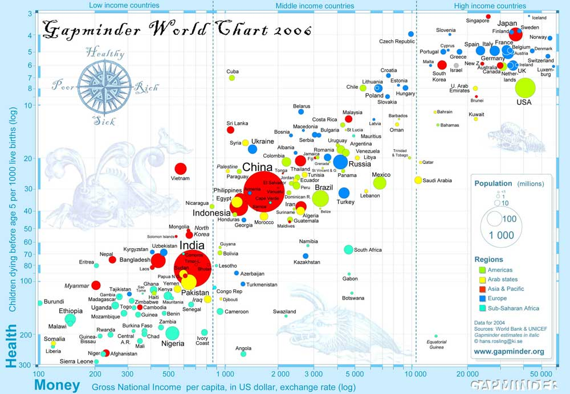
Bežné techniky pre vizuálnu reprezentáciu viacrozmerných (multidimenzionálnych) dát: Geometrické, ikonické, pixelovo orientované techniky.

Geometrické techniky
Geometrické techniky pozostávajú zo zobrazenia dát atribútov do geometrického priestoru. Bodový diagram mohol využiť len 2 súradnice, niekoľko ešte môžeme pridať pomocou priradenia vlastností zobrazeným bodom, ale je to silne limitované. V r. 1987 Alfred Inselberg, pracovník IBM, mal vynikajúci nápad, namiesto kolmých osí zobral rovnobežné a takto už nie je limitovaný ich počet, vznikli paralelné súradnice. Toto bol začiatok dnešného bežného zobrazovania viacrozmerných dát.

Paralelné súradnice
Každej vlastnosti prislúcha jedna os, pričom osi sú rovnobežné a sú umiestnené v rovnakej vzdialenosti od seba. Nezávislé dáta charakterizuje polygon spájajúci body zodpovedajúce závislým atribútom na osiach.
http://www.math.tau.ac.il/~aiisreal/

http://davis.wpi.edu/xmdv/movies/parcoord.mov
http://davis.wpi.edu/xmdv/index.html

Matica bodových diagramov
Pre n závislých premenných máme maticu n×n bodových diagramov. Každý prvok a_{ij} matice(bodový diagram) vyjadruje vzťah medzi i-tym a j-tym číselným premenným.
http://davis.wpi.edu/xmdv/movies/scatterplots.mov

TableLens
inšpirované tabuľkovým procesorom
údaje sú umiestnené ako v tabuľke, len namiesto čísel sú v stĺpcoch vodorovné stĺpcové diagramy
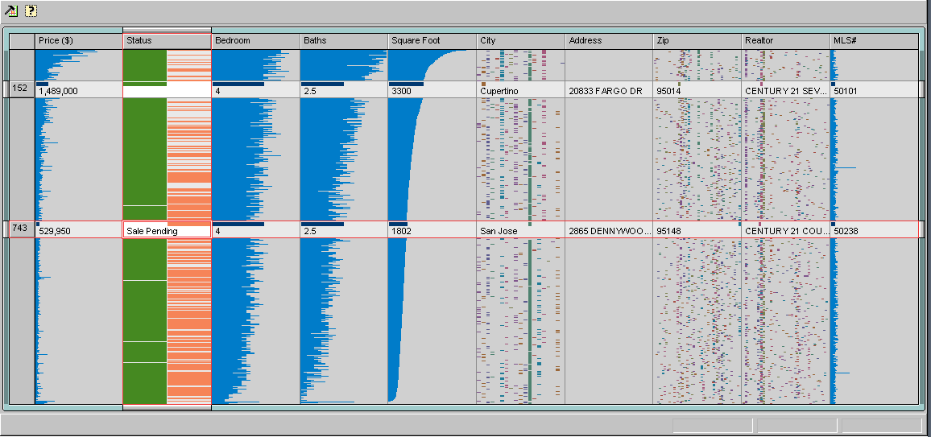
Dá sa
- meniť poradie stĺpcov
- skryť alebo ukázať stĺpec
- triediť podľa údajov vo vybranom stĺpci
- ukázať presné hodnoty vo vybranom riadku bez straty kontextu (softvér: Business Objects TableLens)

Parallel Sets
Kvantitatívne typy dát sme prirodzene zobrazovali na x-ovej a y-ovej osi, ak ich bolo viac, tak na paralelných súradnicových osiach.
Ak máme dané dáta nie kvantitatívne (číselné) ale kategorické (príslušnosť k určitej kategórie), tiež je možnosť ich zobrazovať podobným spôsobom:
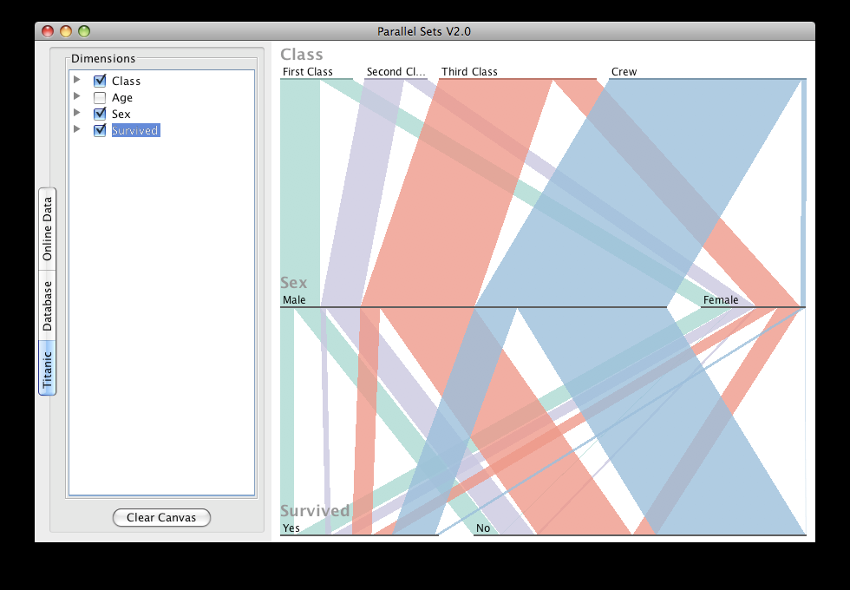
Kategórie cestujúcich na Titanicu: cestuje prvou, druhou alebo treťou triedou alebo patriaci k posádke; muž alebo žena; prežil alebo nie (14. apríla 1912).
Sú to závislé atribúty, spolu s vekom (dospelý alebo dieťa) spolu 4 atribúty.
Metóda zobrazovania kategorických dát nazývaná Parallel Sets bol objavený výskumníkmi VRVis (Virtual Reality and Visualization)Instiute of Vienna, publikované v r. 2006.
Ďalšie možnosti:
- pridať ďalšiu kategóriu (vek) a podkategóriu (rodinné vzťahy)

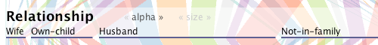

- ukázaním na zobrazovanú kategóriu môžeme získať presné údaje o nej

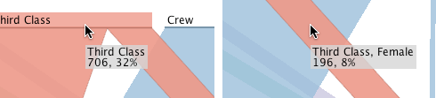

Vylepšenia oproti paralelným súradniciam:
- sprehľadní správanie sa veľkého súboru dát
- vyrieši umiestnenie dát rôznych kategórií oproti paralelným súradniciam

Ikonové techniky
Ďalšia skupina techník reprezentácie multidimenzionálnych dát. Pomenovanie je odvodené z toho, že základom sú geometrické obrazce (ikon, symbol), ktoré majú rôzne vlastnosti (farbu, tvar, veľkosť, orientáciu). Základná idea spočíva v tom, že priradením každej jednotlivej vlastnosti sa vyjadruje niektorý z atribútov.

Star Plots
Polygón tvaru hviezdy reprezentuje jeden nezávislý prvok a jej atribúty sú vyjadrené
http://books.google.sk/books?id=JEhkpAH4BPgC&pg=PA57&lpg=PA57&dq=star+plot+of+the+annual+climatic+dataof+cities&source=bl&ots=ib1aZtGRAH&sig=0Equzj6edTZlKUD5B5l0ocGi2Mk&hl=sk&ei=A2fLS8_bDYqVOL-U1Y4G&sa=X&oi=book_result&ct=result&resnum=3&ved=0CBcQ6AEwAg#v=onepage&q&f=false
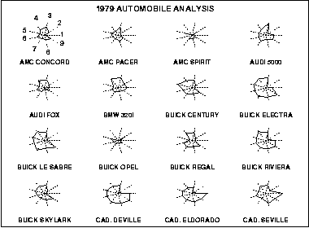

Chernoff Faces
Herman Chernoff vymyslel zaujímavú ikonovú techniku, ktorá nesie jeho meno. Jednotlivé údaje sa nenanášajú na osi ako v predchádzajúcom prípade, ale určujú vlastnosti častí tváre (oči, ústa, nos, .... , ich veľkosť, vzdialenosť, tvar, ...)
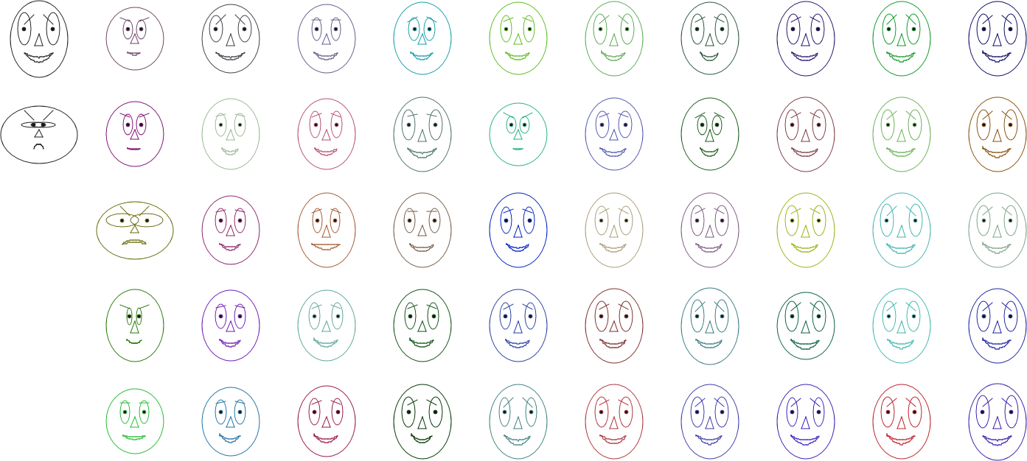

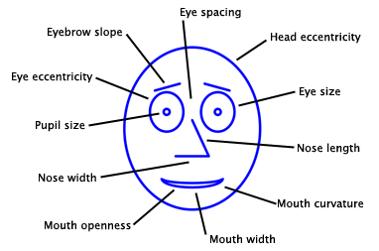

11 závislých vlastností sa dá zobraziť výrazom tváre, +farba = 12 vlastností každej entity

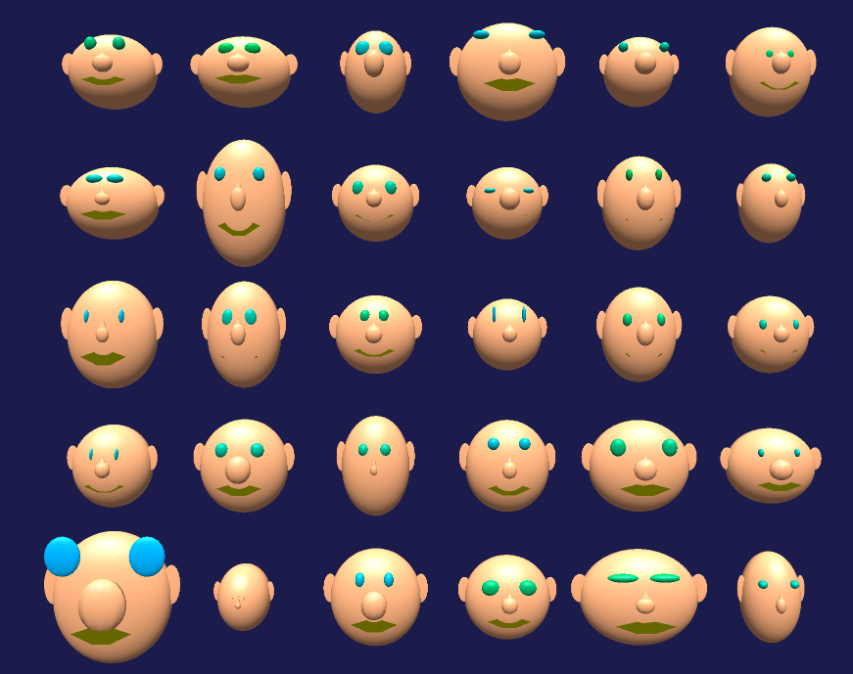
3D
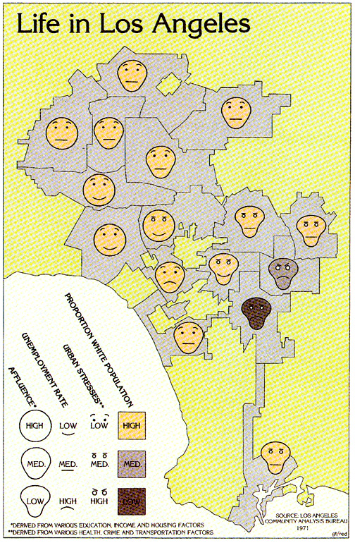
Je dôležité, aby tváram boli vhodne priradené vlastnosti – príklad: život v Los Angeles.

Farba: pomer bielej populácie
Stres: výraz očí
Nezamestnanosť: výraz úst
Bohatstvo: tvar hlavy

Chernoffove tváre boli kritizované, že kvôli symetrie zbytočne zduplikujú informácie.
Ukázalo sa že lepšie a výstižnejšie priradenie vlastností môže priniesť o 25 % viac informácií vzhľadom na vnímanie v dávkach. Znamená to, že vlastnosti máme priradiť tak, že podobné tváre majú znamenať podobné atribúty.

Pixelovo orientované techniky
Ak chceme maximálny počet elementov reprezentovať, niektoré techniky používajú pixely na reprezentáciu jednotlivých elementov. Pixel reprezentuje najmenšiu atomickú časť, ktorá už je nedeliteľná. Počítačová obrazovka obsahuje 1 024×768 pixelov, čo znamená že môže reprezentovať 786 432 elementov. Každý element môže mať farbu podľa jednej závislej vlastnosti. Za túto hranicu nemôžeme isť, je to ohraničené vlastnosťami obrazovky.
Ako by sme to využili pre zobrazovanie multidimenzionálnych dát?
Cieľom je zobraziť čo najväčšie množstvo dát na jednej obrazovke, každú hodnotu reprezentovať farebným pixelom a zgrupovať dáta ktoré majú daný atribút do špecifickej oblasti, do tzv. okna.
Daniel Keim v r. 2000 sa zaoberal teoretickým výskumom v tejto oblasti a definoval sériu faktorov, na ktoré treba prihliadať pri aplikácii tejto techniky:
Tvar okna: Zvyčajne najvyhovujúcejší je pravouholník, lebo usporiadame ich ako matice na obrazovke. Sú povolené aj iné tvary, ale vlastnosti pravouholníka sa dajú najúspešnejšie využiť.
Vizuálne priradenie: t.j. čo majú reprezentovať pixely?
Usporiadanie pixelov: Ako majú byť usporiadané pixely v každom okne?
Priradenie farieb: Ako máme priradiť farby jednotlivým pixelom?
Organizácia okien: V akom poradí majú byť usporiadané okná na obrazovke?
Príklad 1
Ako príklad uvedieme monitorovanie užívateľov online kurzu. E-learningové platformy sú veľmi rozšírené na univerzitách, pre vyhodnotenie je dôležité rozoznať úroveň študentov, koľko času venujú kurzu, či potrebujú veľa alebo málo opakovania, atď. Problém je, že na platforme môže bežať niekoľko sto kurzov a sledovanie úrovní na každom kurze je dosť komplikované. Zobrazujeme to takto:
Hlavné okno je rozdelené na tzv. kontrolnú oblasť a na maticu malých okien. Každé malé okno reprezentuje jeden kurz platformy a pixely reprezentujú jednotku času venovanom danému kurzu (hodiny, minúty, alebo dni).
Pixely v malých oknách sú vyplnené postupne špirálovite. Farba pixela zodpovedá dĺžke času venovanej kurzu jednotlivcom.
Farebná škála je vytvorená z odtieňov modrej: čím tmavšie okienko, tým viac času venovali študenti danému kurzu. Bledomodré okienko: väčšinou málo času venovali kurzu, biele – nenavštevovali.
V kontrolnej oblasti obrazovky môžeme zadať požiadavky napr. – návštevnosť kurzov od – do, časová jednotka(hodiny, dni,...)
Výber kurz a ukáž detail, farebná škála, atď.

Príklad 2
Market Radar (vytvorený skupinou SmartMoney) zobrazuje zmeny burzy cenných papierov za 8 rokov za každý týždeň v sektoroch, kde sú zaradené cenné papiere podľa sektorov obchodovania ako napr. priemysel, telekomunikácie, poľnohospodárske produkty, energie, ...
http://www.smartdatavision.com/products/marketradar/
Pixel je zafarbený odtieňmi zelenej farby, ak hodnota cenného papiera narástla, červenej ak klesala. (Napr. ak v danom týždni sa znehodnocovali cenné papiere z viacerých sektorov, tak vidíme zvislú (prerušovanú) červenú čiaru ). Dá sa vybrať daný sektor, aj jej časť, dá sa vybrať dané obdobie a zväčšiť do pravého okna, atď.

Zhrnutie
Ukázali sme techniky pre reprezentáciu viacrozmerných dát na dvojrozmernej obrazovke. Keď dimenzia je < 10, tak sa v niektorých prípadoch dajú doplniť geometrické vlastnosti (farba, veľkosť, tvar) na rozlíšenie dimenzií presahujúcich 2 alebo 3 do bežných vizualizačných metód.
Pri vizualizácii veľkých súborov mnohorozmerných dát aplikujeme metódy ktoré sme podľa použitých techník pomenovali :
Geometrické (paralelné súradnice, matica bodových diagramov, TableLens, Parallel Sets) , ikonické (StarPlots, Chernoff faces) a pixelovo orientované (2 príklady).

